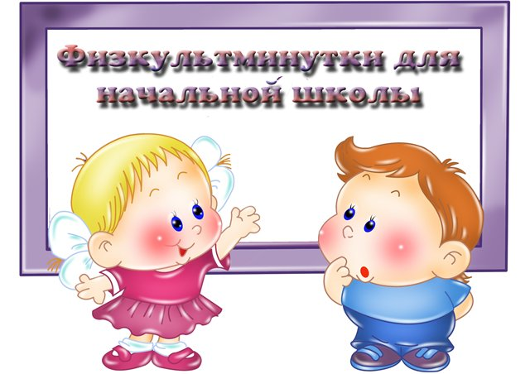

Содержание

Введение……………………………………………………………………….3

Двигательно – речевые физминутки…………………………………………4

Физминутки для пальцев рук…………………………………………………15

Физминутки для глаз………………………………………………………….19

Алфавитные физминутки……………………………………………………..21

Введение
Одним из обязательных условий организации урока в плане здоровьесбережения обучающихся являются физминутки.
Физминутка – минутка физических упражнений, направленная на снятие усталости. Их проводят с учётом возрастных особенностей детского организма и потребности в двигательной активности на уроках, для предупреждения утомления, нарушения осанки, зрения, а также для повышения работоспособности и активизации мыслительных процессов, улучшения памяти и внимания.
Внешними проявлениями утомления являются частые отвлечения, потеря интереса и внимания, ослабление памяти, снижение работоспособности. Физминутки положительно влияют на аналитико-синтетическую деятельность мозга, активизируют сердечно-сосудистую и дыхательную системы, улучшают кровоснабжение внутренних органов и работоспособность нервной системы.
На первом уроке достаточно одной физкультминутки на 25-30-ой минуте урока, на втором и третьем уроках — по 2-3 физкультминутки на 10-ой, 15-ой, 20-ой минутах, на четвертом — 3 минутки отдыха. Длительность физкультминуток составляет 1-2 минуты и включает комплекс из 4-5 упражнений (ходьба на месте, потягивание с подниманием рук вверх, приседания, наклоны и повороты туловища), каждое из которых повторяется 4-5 раз. В результате выполнения нескольких несложных упражнений работоспособность учеников повышается в несколько раз.
Учителя начальных классов используют специальные стишки, произнося которые, дети выполняют упражнения. В подобных случаях важно, чтобы содержание текстов увлекало детей своей образностью, переносило их в мир добра, красоты, юмора. Заучивание и разыгрывание таких стихотворений способствует развитию памяти, эмоций, несёт воспитательное значение.

Двигательно – речевые физминутки

Мы играем громко слишком!
И в ладоши хлопаем, хлопаем!
Все ногами топаем, топаем!
Надуваем щечки!
Скачем на носочках!
И друг другу даже
Языки покажем!
Оттопырим ушки!
Хвостик на макушке!
Пальчик поднесем к виску!
Дружно прыгнем к потолку!
Шире рот откроем!
Смешную гримасу состроим!
Как скажу я слово «три»,
Все с гримасами замри!
Раз! Два! Три!
--------------------------------------------------
Скачут, скачут во лесочке
Зайцы – серые клубочки
Руки возле груди, как лапки у зайцев; прыжки.
Прыг – скок, прыг – скок –
Встал зайчонок на пенек
Прыжки вперед – назад
Всех построил по порядку, стал показывать зарядку.
Раз! Шагают все на месте.
Два! Руками машут вместе.
Три! Присели, дружно встали.
Все за ушком почесали.
На четыре потянулись.
Пять! Прогнулись и нагнулись.
Шесть! Все встали снова в ряд,
Зашагали как отряд.
------------------------------------------------------
Буратино потянулся,
Раз — нагнулся,
два — нагнулся,
Руки в стороны развел,
Ключик, видно, не нашел.
Чтобы ключик нам достать,
Нужно на носочки встать.
-----------------------------------------------------
Приплыли тучки дождевые;
Лей, дождик, лей.
Дождинки пляшут как живые;
Пей, рожь, пей.
И рожь, склоняясь к траве зеленой,
Пьет, пьет, пьет.
А тихий дождик, неугомонный,
Льет, льет, льет.
Ветер дует нам в лицо,
Закачалось деревцо.
Ветер тише, тише, тише,
А потом кругом, кругом,
Все бегом, бегом, бегом.
Тише, тише, не спешите!
Карусель остановите,
Раз— два, раз— два!
Вот и кончилась игра!
------------------------------------------------------
Спал цветок и вдруг проснулся,
Больше спать не захотел.
Шевельнулся, потянулся,
Взвился вверх и полетел.
Солнце утром лишь проснется,
Бабочка кружит и вьется.
-----------------------------------------------------
Каждый день мы по утрам делаем зарядку.
Очень нравится нам делать по порядку:
Весело шагать, Руки поднимать,
Приседать и вставать,
Прыгать и скакать.
-----------------------------------------------------
Сначала буду маленьким, к коленочкам прижмусь.
Потом я вырасту большим, до лампы дотянусь.
-----------------------------------------------------
Раз, два, три, четыре, пять —
Начал заинька скакать.
Прыгать заинька горазд.
Он подпрыгнул 10 раз.
-----------------------------------------------------
Солнце глянуло в кроватку,
Раз, два, три, четыре, пять.
Все мы делаем зарядку,
Надо нам присесть и встать.
Руки развести пошире 10 раз.
-----------------------------------------------------
На болоте две подружки,
Две зеленые лягушки
Утром рано умывались,
Полотенцем растирались.
Ножками топали, ручками хлопали,
Вправо, влево наклонялись и обратно возвращались.
Вот здоровья в чем секрет.
Всем друзьям физкультпривет.
------------------------------------------------------

Наши нежные цветки распускают лепестки.
Ветерок чуть дышит,
Лепестки колышет.
Наши алые цветки закрывают лепестки.
Тихо засыпают,
Головой качают.
Очень трудно так стоять,
Ножку на пол не спускать —
И не падать, не качаться,
За соседа не держаться.
Рыбки плавают,
ныряют в тихий солнечный денек.
То согнутся, разогнутся,
То зароются в песок.
----------------------------------------------------
Я возьму шар большой,
подниму над головой,
Выгну спину — шарик кину.
Гуси Гуси серые летели.
На полянку тихо сели.
Походили -
Раз, два — выше голова,
Три, четыре — плечи шире,
Пять, шесть — можно сесть.
----------------------------------------------------
Еле, еле, еле, еле
Завертелись карусели,
А потом кругом, кругом
Все бегом, бегом, бегом.
Тише, тише, не спешите
Карусель остановите
Раз-два, раз-два
Вот и кончилась игра.
-----------------------------------------------------
Каждый день мы утром
Делаем зарядку.
Очень нравится нам делать по порядку:
Весело шагать,
Руки поднимать.
Приседать и вставать,
Прыгать и скакать.
-----------------------------------------------------
Карлсон всех зовет на крышу.
Поднимайтесь все неслышно.
Руки в сторону поднять,
На носки всем срочно встать.
Выше, выше… Опуститесь,
Поклонитесь, улыбнитесь,
А теперь, прошу , садитесь.

Постовой стоит упрямый (Ходьба на месте.)
Людям машет: Не ходи! (Движения руками в стороны, вверх, в стороны, вниз.)
Здесь машины едут прямо (Руки перед собой.)
Пешеход, ты погоди! (Руки в стороны.)
Посмотрите: улыбнулся (Руки на пояс.)
Приглашает нас идти (Шагаем на месте.)
Вы, машины, не спешите (Хлопки руками.)
Пешеходов пропустите! (Прыжки на месте.)
------------------------------------------------------
В Светофор мы поиграем
Раз, два, три, четыре, пять!
Ох, устали мы писать. (Потягивания.)
В Светофор мы поиграем, (Ходьба на месте.)
Руки, ноги разминаем. (Встряхивание руками и ногами.)
Красный свет нам «Стой!» кричит,
Ждать зеленого велит.
Чтобы было ждать не скучно,
Наклоняемся мы дружно.
И назад. И вперед. (Наклоны.)
Влево, вправо поворот. (Повороты туловища.)
Вот и желтый загорелся,
Приготовиться пора.
Руки, ноги разогреем, (Рывки руками перед грудью.)
Начинаем, детвора! (Ходьба на месте.)
Вверх поднимем, вниз опустим,
Пролетим как самолет. (Прыжки.)
Вот зеленый загорелся,
Можно нам идти вперед.
Левой, правой, левой, правой, (Бег с высоким подниманием бедра.)
Смело мы идем вперед. (Ходьба на месте.)
Светофор — помощник славный
Уставать нам не дает.
------------------------------------------------------
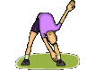
Зайчик беленький сидит
И ушами шевелит.
Вот так, вот так
Он ушами шевелит.
Утром встал гусак на лапки
Приготовился к зарядке
Повернулся влево, вправо,
Приседанья сделал справно
Клювиком почистил пух
И опять за парту - плюх!
---------------------------------------------------
В огороде рос подсолнух
Вот такой, вот такой!
В огороде рос подсолнух
С ярко-жёлтой головой.
Головою он вертел,
Всё увидеть сам хотел.
Что подсолнух видел там
Он сейчас расскажет нам.
---------------------------------------------------
- А теперь все тихо встали…
- А сейчас мы в лес пойдём…
- А теперь все тихо встали,
Дружно руки вверх подняли,
В стороны, вперёд, назад,
Повернулись вправо, влево
Тихо сели, вновь за дело.
Мы маленькие зайки
Скакали на полянке.
Прыгали, скакали,
В школу прибежали.
За парты тихо скок
И продолжим наш урок.
-----------------------------------------------------
По дорожке шли, шли,
Много камешков нашли.
Присели, собрали
И дальше пошли.
-----------------------------------------------------Мы ногами топ-топ,
Мы руками хлоп-хлоп,
А потом прыг-скок
И ещё разок.
А потом вприсядку,
А потом вприсядку,
А потом вприсядку,
И снова - по порядку.
Побежим мы по дорожке
Раз, два, три!
И похлопаем в ладошки
Раз, два, три!
И покрутим головами
Раз, два, три!
Все танцуйте вместе с нами
Раз, два, три!
Раз - подняться, потянуться,
Два - согнуться, разогнуться,
Три - в ладоши три хлопка,
Головою три кивка.
На четыре - руки шире,
Пять - руками помахать,
Шесть - за парту тихо сесть.
------------------------------------------------------
Хомка, хомка - хомячок, полосатенький бочок
Хомка раненько встаёт, шейку мылит, шейку трёт
Убирает Хомка хатку и выходит на зарядку
1,2,3,4,5 хочет Хомка сильным стать.
-----------------------------------------------------
Рыбки плавали в реке,
В чистой светленькой воде.
То согнуться, разогнуться,
То зароются в песке.
------------------------------------------------------
Поднимает руки класс -это раз
Повернулась голова -это два.
Руки вниз, вперёд смотри -это три,
Руки в сторону пошире развернули на четыре.
С силой их к груди прижать -это пять.
Всем ребятам тихо сесть -это шесть.
------------------------------------------------------
Тихо встали, потянулись,
Влево, вправо повернулись.
Руки в сторону и вверх.
Каждый сядет тише всех.
------------------------------------------------------
На зарядку солнышко поднимает нас.
Поднимаем руки мы по команде "раз"
А над нами весело шелестит листва
Опускаем руки мы по команде "два".
------------------------------------------------------
Встали тихо, потянулись
Дышим ровно, глубоко
Раз- присели, два- нагнулись
Три подпрыгнули легко.
------------------------------------------------------
Вышли мышки как - то раз
Посмотреть который час
1,2,3,4 Мышки дёрнули за гири
Вдруг раздался страшный звон
Разбежались мышки вон.
Руки кверху поднимаем,
А потом их опускаем,
А потом их разведём
И опять к себе прижмём,
А потом быстрей - быстрей
Хлопай, хлопай веселей.
------------------------------------------------------
Поднимаем плечики 1-2,1-2
Прыгают кузнечики1-2,1-2
Стоп сели травку покушали
Тишину послушали
Выше,выше высоко
Прыгай на ногах легко
Стоп давайте сорвём цветок
Понюхаем его
Потянемся к солнышку.
------------------------------------------------------
Мы - веселые мартышки,
Мы играем громко слишком.
Все ногами топаем,
Все руками хлопаем,
Надуваем щечки,
Скачем на носочках.
Дружно прыгнем к потолку,
Пальчик поднесем к виску
И друг другу даже
Язычки покажем!
Шире рот откроем ,
Гримасы все состроим.
Как скажу я слово три,
Все с гримасами замри.
Раз, два, три!
------------------------------------------------------
Зайка серенький сидит
И ушами шевелит. (поднять ладони над головой и махать, изображая ушки)
Вот так, вот так
Он ушами шевелит!
Зайке холодно сидеть,
Надо лапочки погреть. (потереть себя за предплечья)
Вот так, вот так
Надо лапочки погреть!
Зайке холодно стоять,
Надо зайке поскакать. (прыжки на месте)
Вот так, вот так
Надо зайке поскакать.
Зайку волк испугал!
Зайка тут же убежал. (сесть на место за парту)
------------------------------------------------------

Вот мы руки развели,
Словно удивились.
И друг другу до земли
В пояс поклонились!
Наклонились, выпрямились,
Наклонились, выпрямились.
Ниже, ниже, не ленись,
Поклонись и улыбнусь.
------------------------------------------------------
Мы ладонь к глазам приставим,
Ноги крепкие расставим.
Поворачиваясь вправо,
Оглядимся величаво.
И налево надо тоже
Поглядеть из под ладошек.
И – направо! И еще
Через левое плечо!
------------------------------------------------------
Мы поставили пластинку
И выходим на разминку.
Начинаем бег на месте,
Финиш – метров через двести!
Раз-два, раз-два,
Хватит, прибежали,
Потянулись, подышали.
------------------------------------------------------
Все движения разминки
Повторяем без запинки!
Эй! Попрыгали на месте.
Эх! Руками машем вместе.
Эхе - хе! Прогнули спинки,
Посмотрели на ботинки.
Эге – ге! Нагнулись ниже
Наклонились к полу ближе.
Повертись на месте ловко.
В этом нам нужна сноровка.
Что, понравилось, дружок?
Завтра будет вновь урок!
------------------------------------------------------

Ча, ча, ча (3 хлопка по бедрам)
Печка очень горяча (4 прыжка на двух ногах)
Чи, чи, чи (3 хлопка над головой)
Печет печка калачи (4 приседания)
Чу, чу, чу (3 хлопка за спиной)
Будет всем по калачу (4 прыжка на месте)
Чо, чо, чо (3 хлопка перед собой)
Осторожно, горячо (ходьба на месте).

------------------------------------------------------

Отдых наш- физкультминутка,
Занимай свои места.
Раз присели, два-привстали,
Руки кверху все подняли.
Сели, встали, сели, встали
Ванькой- встанькой словно стали
А потом пустились вскачь,
Словно мой упругий мяч.
------------------------------------------------------
Раз, два, три, четыре, пять. (Дети выполняют прыжки на месте.)
Будем строить и играть.
Дом большой, высокий строим. (Встают на носочки и тянутся руками вверх)
Окна ставим, крышу кроем. (Показать руками окно, крышу - сомкнуть руки над головой)
Вот какой красивый дом! (Указательным жестом вытягивают руки вперед.)
Будет жить в нем старый гном. (Приседают)
------------------------------------------------------
Раз - присядка,
Два - прыжок.
Это заячья зарядка.
А лисята как проснутся
(кулачками потереть глаза)
Любят долго потянуться
(потянуться)
Обязательно зевнуть
(зевнуть, прикрывая рот ладошкой)
Ну и хвостиком вильнуть
(движение бедрами в стороны)
А волчата спинку выгнут
(прогнуться в спине вперед)
И легонечко подпрыгнуть
(легкий прыжок вверх)
Ну, а мишка косолапый
(руки полусогнуты в локтях, ладошки соединены ниже пояса)
Широко расставив лапы
(ноги на ширине плеч)
То одну, то обе вместе
(переступание а ноги на ногу)
Долго топчется на месте
(раскачивание туловища в стороны)
А кому зарядки мало -
Начинает все сначала!
(развести руки в стороны на уровне пояса ладонями вверх)
------------------------------------------------------
Видишь, бабочка летает,
На лугу цветы считает.
Машем руками-крылышками
— Раз, два, три, четыре, пять.
Ох, считать не сосчитать!
(Считаем пальчиком )
За день, за два и за месяц...
Хлопки в ладоши
Шесть, семь, восемь, девять, десять.
Прыжки на месте
Даже мудрая пчела
Шагаем на месте
Сосчитать бы не смогла!
(Хлопки в ладоши)
------------------------------------------------------
Мы боксеры, мы штангисты.
Бегуны и футболисты.
Мы плывем через моря.
Всюду есть у нас друзья.
------------------------------------------------------
Скачут, скачут во лесочке
Зайцы – серые клубочки
Руки возле груди, как лапки у зайцев; прыжки.
Прыг – скок, прыг – скок –
Встал зайчонок на пенек
Прыжки вперед – назад
Всех построил по порядку, стал показывать зарядку.
Раз! Шагают все на месте.
Два! Руками машут вместе.
Три! Присели, дружно встали.
Все за ушком почесали.
На четыре потянулись.
Пять! Прогнулись и нагнулись.
Шесть! Все встали снова в ряд,
Зашагали как отряд.
-----------------------------------------------
Мы листики осенние,
На ветках мы сидим.
(присесть)
Дунул ветер - полетели,
Мы летели, мы летели
(легкий бег по кругу)
И на землю тихо сели.
(присесть)
Ветер снова набежал
И листочки все поднял.
(легкий бег по кругу)
Закружились, полетели
И на землю тихо сели.
(присесть)
Совушка-сова,
Большая голова,
На пеньке сидит,
Головой вертит,
Во все стороны глядит,
Да ка-а-ак
Полетит!
------------------------------------------------------
Перед нами дуб широкий, (Руки в стороны)
А над нами дуб высокий. (Руки вверх)
Вдруг над нами сосны, ели (Наклоны головой)
Головами зашумели (Хлопки)
Грянул гром, сосна упала, (Присели)
Только ветками качала. (Встали, покачали головой)
------------------------------------------------------
Птички в гнёздышке сидят
(присесть)
И на улицу глядят.
Погулять они хотят
(подняться на носочки)
И тихонько все летят.
(помахать руками)
------------------------------------------------------
(ходьба высоко поднимая колени)
Мы к лесной лужайке вышли,
Поднимая ноги выше,
Через кустики и кочки,
Через ветви и пенёчки.
Кто высоко так шагал ─
Не споткнулся, не упал.
------------------------------------------------------
На уроке отдохнём –
На рыбалку мы пойдём!
Накопаем мы червей,
Удочку возьмём скорей,
И вприпрыжку побежим –
Порыбачить мы хотим.
В воду удочку закинем,
Посидим тихонько.
Рыбка, кажется, клюёт?
Вытащим легонько.
Ах, какая красота –
Рыбка небольшая.
Пусть живёт себе в реке,
Выпущу тебя я!
Быстро в школу побежим –
Вот такой у нас режим.
------------------------------------------------------
Перестанем мы считать –
Будем вместе отдыхать.
Голову мы повернём,
И друг другу подмигнём.
Мы поднимем руки вверх,
Хлопнем мы в ладоши,
Скажем дружно другу мы:
“Ты такой хороший!”
А теперь все руки вниз
Плавно мы опустим.
Никакую хворь и боль
Мы к себе не пустим!
------------------------------------------------------
1, 2, 3, 4, 5 - будем мы в снежки играть!
Валенки наденем, шапку,
Шарф завязан?
Всё в порядке!
Раз – присесть,
Два – наклониться,
Три – снежок лепи,
На четыре и на пять,
Начинай снежки бросать!
------------------------------------------------------
Свежий воздух мы вдохнём –
За грибами все пойдём:
Друг за другом по тропинке,
А в руках у нас корзинки.
Вот болотце впереди
Как же нам его пройти?
Встанем на носочки,
Прыгнем мы на кочку.
На полянке у реки
Мы увидели грибы.
Их в корзинку соберём
И в обратный путь пойдём!
------------------------------------------------------
Наклонилась сперва
Книзу наша голова
(наклон вперёд)
Вправо-влево мы с тобой
Покачаем головой.
(наклоны в стороны)
Ручки за голову, вместе
Начинаем бег на месте.
(имитация бега)
Уберём и я, и вы
Руки из-за головы.
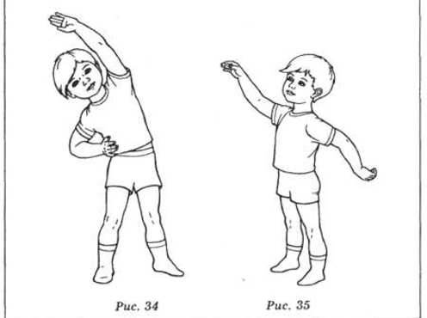
Я спортсменом стать хочу,
На скакалке я скачу,
Подойду к велосипеду.
И быстрее всех поеду.
Я нагнусь-нагнусь-нагнусь,
Я до пола дотянусь,
Пола я легко коснусь
Осторожно распрямлюсь.
Ручки вверх я подниму.
Где там небо – не пойму!
Я зажмурюсь и руками
Поиграю с облаками.
Я присяду, спинка прямо.
Пусть меня похвалит мама!
Ведь зарядку каждый день.
Делать мне совсем не лень.
----------------------------------------------
На лужайке по ромашкам
жук летал в цветной рубашке.
Жу-жу-жу, жу-жу-жу,
я с ромашками дружу.
Тихо на ветру качаюсь,
низко-низко наклоняюсь.
------------------------------------------------------
Быстро встали, улыбнулись,
Выше-выше подтянулись.
Ну-ка плечи распрямите,
Поднимите, опустите.
Вправо, влево повернитесь,
Рук коленями коснитесь.
Сели, встали, сели, встали,
И на месте побежали.
Учится с тобою молодёжь
Развивать и волю, и смекалку.
------------------------------------------------------
Дружно с вами мы считали и про числа рассуждали,
А теперь мы дружно встали, свои косточки размяли.
На счет раз кулак сожмем, на счет два в локтях сожмем.
На счет три — прижмем к плечам, на 4 — к небесам
Хорошо прогнулись, и друг другу улыбнулись
Про пятерку не забудем — добрыми всегда мы будем.
На счет шесть прошу всех сесть.
Числа, я, и вы, друзья, вместе дружная 7-я.
Из - за парт мы выйдем дружно,
Но шуметь совсем не нужно,
Встали прямо, ноги вместе,
Поворот кругом, на месте.
Хлопнем пару раз в ладошки.
И потопаем немножко.
------------------------------------------------------
А теперь представим, детки,
Будто руки наши – ветки.
Покачаем ими дружно,
Словно ветер дует южный.
Ветер стих. Вздохнули дружно.
Нам урок продолжить нужно.
Подравнялись, тихо сели
И на доску посмотрели.
------------------------------------------------------
На поляне стоит сосна,
к небу тянется она.
Тополь вырос рядом с ней,
быть он хочет подлинней.
(Стоя на одной ноге, потягиваемся – руки вверх,
потом то же, стоя на другой ноге)
Ветер сильный налетал,
все деревья раскачал.
(Наклоны корпуса влево-вправо)
Ветки гнутся взад-вперёд,
ветер их качает, гнет.
(Рывки руками перед грудью)
Будем вместе приседать –
раз, два, три, четыре, пять.
(Приседания)
А теперь на месте шаг,
выше ноги! Стой, раз, два!
------------------------------------------------------

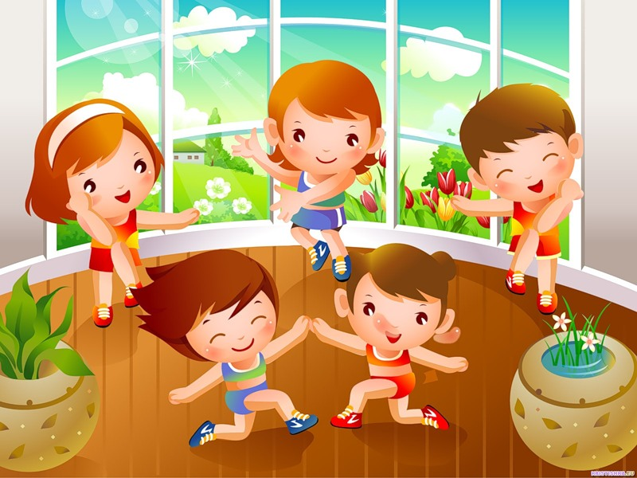

Капля первая упала – кап! (поднимают руки вверх)
И вторая пробежала – кап! (руки в стороны)
Мы на небо посмотрели, (голову поднять вверх)
Капельки кап-кап запели, (наклоны головы вправо-влево)
Намочились лица, (наклоны головы вперёд-назад)
Мы их вытирали. (поднять руки вверх и встряхнуть кистями рук)
Туфли – посмотрите –
Мокрыми стали. (наклоны вперёд)
Плечами дружно поведем (плечи вверх-вниз)
И все капельки стряхнем.(кисти рук встряхнули)
От дождя убежим, (бег на месте)
Под кусточком посидим. (сесть за парту)
------------------------------------------------------
Мы все вместе улыбнемся,
Подмигнем слегка друг другу,
Вправо, влево повернемся ( повороты влево- вправо)
И кивнем затем по кругу. (наклоны влево-вправо)
Все идеи победили,
Вверх взметнулись наши руки. ( поднимают руки вверх- вниз)
Груз забот с себя стряхнули
И продолжим путь науки. ( встряхнули кистями рук)
-----------------------------------------------------
Утром бабочка проснулась,
Улыбнулась, потянулась!
Раз – росой она умылась,
Два – изящно покружилась,
Три – нагнулась и присела,
На четыре – улетела.
------------------------------------------------------

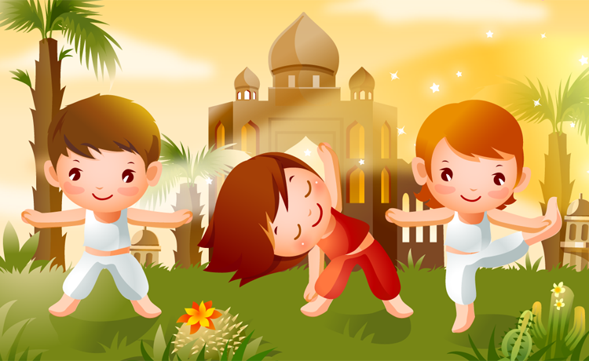

Вышла мышка как-то раз (ходьба на месте или
продвигаясь вперед в колонне).
Поглядеть, который час (повороты влево, вправо,
пальцы “трубочкой” перед глазами).
Раз, два, три, четыре (хлопки над головой в ладони).
Мышки дернули за гири (руки вверх и приседание с
опусканием рук – “дернули за гири”).
Вдруг раздался страшный звон (хлопки перед собой).
Убежали мышки вон (бег на месте или к своему месту).
------------------------------------------------------
Звери шли на водопой.
За мамой-лосихой топал лосёнок, (Идут громко топая.)
За мамой-лисицей крался лисенок, (Крадутся на носочках.)
За мамой-ежихой катился ежонок, (Приседают, медленно двигаются вперед.)
За мамой-медведицей шел медвежонок, (Идут вперевалку.)
За мамою-белкой скакали бельчата, (Скачут вприсядку.)
За мамой-зайчихой – косые зайчата, (Скачут на прямых ногах.)
Волчица вела за собою волчат, (Идут на четвереньках.)
Все мамы и дети напиться хотят. (Лицом в круг, делают движения языком – "лакают”.)
-----------------------------------------------------
Раз – два – три – четыре – пять –
В лес отправимся гулять. (Обычная ходьба).
По извилистым тропинкам потихоньку мы пойдем. (Ходьба "змейкой”).
Может быть, и под листочком
Сладку ягоду найдем.
На носочки дети встали, по дорожкам побежали. (Бег на носках).
И на каблучках пойдем,
Через лужи перейдем. (Ходьба на пятках).
Отдохнули, вот и славно.
Поговорим теперь о главном.
------------------------------------------------------

Руки вверх поднимем – раз
Выше носа, выше глаз.
Прямо руки вверх держать
Не качаться. не дрожать.
Три – опустили руки вниз,
Стой на месте не вертись.
Вверх раз, два, три, четыре, вниз!
Повторяем, не ленись!
Будем делать повороты
Выполняйте все с охотой.
Раз – налево поворот,
Два – теперь наоборот.
Так, ничуть, не торопясь,
Повторяем 8 раз.
------------------------------------------------------
Раз – руки вверх махнули
И при том вздохнули
Два – три нагнулись.- пол достали
А четыре – прямо встали и сначала повторяем.
Воздух сильно мы вдыхаем
При наклонах выдох дружный
Но колени гнуть не нужно.
Чтобы руки не устали,
Мы на пояс их поставим.
Прыгаем как мячики
Девочки и мальчики.
------------------------------------------------------
Ходит по двору индюк
(Шаги на месте)
Среди уток и подруг.
Вдруг увидел он грача
(Остановиться, удивленно посмотреть вниз)
Рассердился сгоряча.
Сгоряча затопал
(Потопать ногами
Крыльями захлопал
(Руками, словно крыльям, похлопать себя по бокам)
Весь раздулся, словно шар
(Руки на поясе)
Или медный самовар
(Сцепить округленные руки перед грудью)
Затряс бородою
(Помотать головой, приговаривая «бала – бала – бала», как индюк)
Понесся стрелою.
(Бег на месте)
------------------------------------------------------

Летал мотылек, порхал мотылек.
Присел отдохнуть на душистый цветок.
Летал мотылек, порхал мотылек. Напиться присел на росистый лужок.
Летал мотылек, порхал мотылек.
Присел подремать на прохладный пенек!
------------------------------------------------------
Три веселых братца гуляли под двору,
Три веселых братца затеяли игру:
Делали головками – ник-ник-ник,
Пальчиками ловкими – чик-чик-чик,
Хлопали ладошками – хлоп-хлоп-хлоп,
Топотали ножками – топ-топ-топ.
------------------------------------------------------
Медвежата в чаще жили
Головой своей крутили
Вот так, вот так – головой своей крутили (Поворачиваем голову вправо и влево)
Медвежата мёд искали
Дружно дерево качали
Вот так, вот так – дружно дерево качали (наклоны туловищем вправо и влево)
И вразвалочку ходили
И из речки воду пили
Вот так, вот так и из речки воду пили (Наклоны вперёд)
А ещё они плясали! Дружно лапы поднимали!
Вот так, вот так кверху лапы поднимали! (Поднимаем попеременно ручки)
Вот болотце на пути! Как его нам перейти?
Прыг да скок! Прыг да скок! Веселей скачи дружок! (Прыжки вверх)
------------------------------------------------------
Поработали, ребятки!
А теперь – все на зарядку!
Влево, вправо повернитесь,
Наклонитесь, поднимитесь.
Руки вверх и руки вбок,
И на месте прыг да скок!
А теперь бежим вприпрыжку,
Молодцы вы, ребятишки!
Замедляем, дети, шаг
И на месте стой! Вот так!
А теперь мы сядем дружно,
Нам ещё работать нужно!
-----------------------------------------------------

На лесной опушке в ряд
Звери делают зарядку.
Заяц головой вращает –
Мышцы шеи разминает.
Делает старательно каждое движение –
Очень ему нравится это упражнение.
Полосатенький енот изображает вертолет
Лапками машет назад и вперед,
Словно собрался в далекий полет.
Серый волк немного сонный,
Выполняет он наклоны.
Ты, волчишка, не ленись,
Вправо-влево поклонись,
А потом вперед-назад
Получишь бодрости заряд.
Медвежонок приседает,
От пола пятки отрывает.
Спину держит прямо-прямо,
Как учила его мама.
Ну а белки словно мячики
Дружно прыгают и скачут.
------------------------------------------------------
Солнечным погожим днем
Мы с друзьями в лес идем.
Мы с собой несем корзинки.
Вот хорошая тропинка! (Ходьба на месте)
Собираем землянику,
Ищем вкусную чернику,
Голубику, костянику,
Кисловатую бруснику. (Наклоны вперед)
А вкруг полно малины.
Пройти мимо не могли мы.
Собираем по кустам.
Здесь отличные места! (Повороты влево-вправо)
Снова мы идем по лесу. (Ходьба на месте)
А вокруг – так интересно! (Потягивания – руки в стороны)
Отдохнуть пора, дружок.
Мы присядем на пенек. (Дети садятся за столы)
------------------------------------------------------
Мы попрыгаем легко,
Пусть совсем невысоко,
Прыгаем как зайчики,
Девочки и мальчики.
Раз, два, три, четыре, пять,
Будем дальше продолжать.

------------------------------------------------------
Реснички опускаются,
Глазки закрываются,
Мы спокойно отдыхаем,
Сном волшебным засыпаем.
Дышится легко, ровно, глубоко.
Наши руки отдыхают,
Ноги тоже отдыхают,
Отдыхают, засыпают.
Шея не напряжена
И расслаблена.
Губы чуть приоткрываются,
Всё чудесно расслабляется.
Дышится легко, ровно, глубоко.
------------------------------------------------------
Вот по сказке мы гуляли.
И, конечно же, устали.
Мы немного отдохнём,
Дальше в сказку мы пойдём.
Высоко поднимем руки.
Будем жить всегда без скуки.
Повернёмся вправо, влево.
Вновь работать будем смело.
------------------------------------------------------
Руки в стороны и вверх.
Повторяем дружно.
Засиделся ученик –
Разминаться нужно.
Мы сначала всем в ответ
Головой покрутим: НЕТ!
Энергично, как всегда,
Головой покрутим: ДА!
Чтоб коленки не скрипели,
Чтобы ножки не болели,
Приседаем глубоко,
Поднимаемся легко.
Раз, два, три, чеканим шаг.
Подаёт учитель знак.
Это значит, что пора
Нам за парты сесть. Ура!
Перестанем мы лениться,
Будем снова мы трудиться.
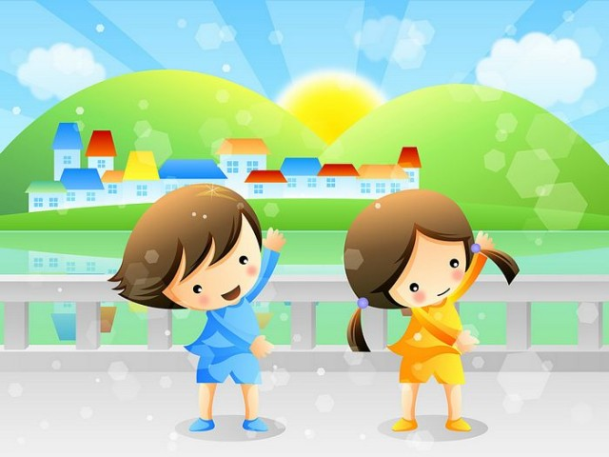
-Как живешь? – Вот так! (Показывают большой палец.)
- Как идешь? – Вот так! («Шагают» двумя пальцами по ладони.)
- А бежишь? – Вот так! (Сгибают руки в локтях и показывают, как работают ими при беге.)
- Ночью спишь? – Вот так! (Кладут руки под щеку, а на них – голову.)
- Как берешь? Вот так! (Делают руками хватательные движения.)
- А даешь? – Вот так! (Делают руками движения. Как будто дают что-то.)
- Как шалишь? – Вот так! (Надувают щеки и слегка шлепают по ним ладонями.)
- А грозишь? – Вот так! (грозят пальчиком своему соседу.)
------------------------------------------------------
Раз, два, три, четыре.
Многое мы изучили,
Много нового узнали
И немножечко устали.
Мы глазами повращаем,
Головою покачаем.
Руки, ноги потянули,
Хорошенечко вздохнули,
Наклонились раз и два.
Не кружится голова?
Ну, коль с вами все в порядке,
Поработаем в тетрадке.
------------------------------------------------------
Чтобы быть всегда в порядке,
Утром делаем зарядку.
Щёки трём, разогреваем,
Шею тоже разминаем,
Уши надо растереть,
Вправо, влево посмотреть.
------------------------------------------------------
Закрепим за шеей руки,
И не будет больше скуки,
Вправо, влево повернёмся,
Широко все улыбнёмся
И наклон вперёд-назад
Будем дважды повторять.
Раз, два... Раз, два...
------------------------------------------------------
Лебеди летят, крыльями машут.
Прогнулись над водой, качнули головой.
Прямо и гордо умеют держаться,
Очень бесшумно на воду садятся.

Мы на пояс руки ставим,
Тело вправо наклоняем,
Влево тоже наклоняем,
Дважды всё мы повторяем.
Раз, два... Раз, два...
Дважды хлопнем мы в ладоши,
Раз, два...
По коленям хлопнем тоже,
Раз, два...
А потом присядем-встанем,
Дважды всё мы повторяем.
Раз, два... Раз, два...
------------------------------------------------------
Руки вверх мы поднимаем,
А затем их опускаем,
Повторяем раз пяток,
Поднимаясь на носок.
Раз, два, три, четыре, пять,
Будем дальше продолжать.
------------------------------------------------------
Вдох и выдох... Улыбнулись!
Ребятишки все проснулись?
Ну, конечно же, проснулись,
Широко все улыбнулись
И готовы все опять
Знанья вместе добывать.
------------------------------------------------------
За дровами мы идём
И пилу с собой несём.
Вместе пилим мы бревно,
Очень толстое оно.
Чтобы печку растопить,
Много надо напилить.
Чтоб дрова полезли в печку,
Их разрубим на дощечки.
А теперь их соберём
И в сарайчик отнесём.
После тяжкого труда
Надо посидеть всегда.
------------------------------------------------------
Как у наших у зверят
Лапки весело стучат:
Топ-топ-топ, топ-топ-топ,
А устали ножки,
Хлопают ладошки:
Хлоп-хлоп-хлоп, хлоп-хлоп-хлоп,
А потом в присядочку
Пляшут звери рядышком.
А как пустятся бежать –
Никому их не догнать.
---------------------------------------------------

Физминутки для пальцев рук

В гости к пальчику большому
Приходили прямо к дому.
Указательный и средний
Безымянный и последний.
Сам мизинчик малышок.
Постучался на порог.
Вместе пальчики друзья
Друг без друга нам нельзя.
-----------------------------------------------------
Мы писали, мы писали
А теперь все дружно встали,
Ножками потопали, ручками похлопали,
Затем пальчики сожмём,
Сядем и писать начнём.
-----------------------------------------------------
Пошли пальчики гулять,
А вторые догонять,
Третьи пальчики бегом,
А четвёртые пешком,
Пятый пальчик поскакал
И в конце пути упал.
------------------------------------------------------
Этот пальчик маленький- мизинчик удаленький.
Безымянный кольцо носит, никогда его не бросит.
Этот пальчик самый длинный, он стоит посередине.
Этот – указательный, пальчик замечательный.
Этот пальчик – вот какой, называется большой.
------------------------------------------------------
Мы ладошкой потрясём,
Каждый пальчик разомнём.
Раз, два, три, четыре, пять
Мы начнём опять писать.
------------------------------------------------------
Чтоб красиво написать
Надо пальчики размять
Раз, два, три, четыре, пять
За письмо получим пять!
------------------------------------------------------

Мы писали, мы писали,
Наши пальчики устали,
Мы немножко отдохнем
И опять писать начнем.
------------------------------------------------------
Вот помощники мои,
Их как хочешь поверни.
Раз, два, три, четыре, пять.
Постучали, повернули
И работать захотели.
Тихо все на место сели.
------------------------------------------------------
На базар ходили мы, мизинцы
Много груш там и хурмы, безымянные
Есть лимоны, апельсины, средние
Дыни, сливы, мандарины, указательные
Но купили мы арбуз - большие.
( Соединение пальцев подушечками, начиная с мизинцев, по одной паре пальцев на каждую стихотворную строчку; при этом ладони не касаются друг друга.)
------------------------------------------------------
Этот пальчик – дедушка,
Этот пальчик – бабушка,
Этот пальчик – папочка,
Этот пальчик – мамочка,
Этот пальчик – я.
Вот и вся моя семья!
(Поочередное сгибание пальцев, начиная с большого.)
------------------------------------------------------
Разотру ладошки сильно,
Каждый пальчик покручу,
(Растирание ладоней, захватить каждый пальчик у основания и вращательным движением дойти до ногтевой фаланги.)
Поздороваюсь с ним сильно
И вытягивать начну.
Руки я затем помою,
(Потереть ладошкой о ладошку.)
Пальчик в пальчик я вложу,
На замочек их закрою.
(Пальцы в «замок».)
И тепло поберегу.
Выпущу я пальчики,
(Пальцы расцепить и перебирать ими.)
Пусть бегут, как зайчики.
------------------------------------------------------

Мы писали, мы писали, наши пальчики устали.
Вы скачите пальчики, как солнечные зайчики.
Прыг-скок, прыг-скок, прискакали на лужок.
Ветер травушку качает, влево, вправо наклоняет.
Вы не бойтесь ветра, зайки, веселитесь на лужайке.
Вырос у нас чесночок, указательный
Перец, томат, кабачок, средний
Тыква, капуста, картошка, безымянный
Лук и немножко горошка, мизинец
Овощи мы собирали, сжимание и разжимание
Ими друзей угощали. пальцев на обеих руках.
(поглаживание большим пальцем всех по очереди других пальцев по направлению от ногтевой фаланги к основанию пальца. Упражнение выполняется сразу на двух руках.)
------------------------------------------------------
Мы ладошкой потрясём,
Каждый пальчик разомнём.
Раз, два, три, четыре, пять
Мы начнём опять писать.
------------------------------------------------------
Чтоб красиво написать
Надо пальчики размять
Раз, два, три, четыре, пять
За письмо получим пять!
------------------------------------------------------

Этот пальчик – в лес пошёл,
Этот пальчик – гриб нашёл,
Этот пальчик – чистить стал,
Этот пальчик – жарить стал,
Этот пальчик – ел, ел и потолстел.
------------------------------------------------------
Пальцы крепко мы сжимаем,
А затем их разжимаем,
Растираем мы ладошки
И похлопаем немножко.
Раз, два, три, четыре, пять,
Будем дальше продолжать.
------------------------------------------------------
По дорожке белой, гладкой
Скачут пальцы, как лошадки.
(Пальцами провести по другой руке.)
Чок, чок, чок,
Чок, чок, чок –
(Два пальца одной руки «скачут» по другой руке.)
Скачет резвый табунок.
(Повторить с другой руки.)
------------------------------------------------------
Раз, два, три, четыре, пять.
(Разжимаем пальцы из кулака по одному, начиная с большого пальца.)
Вышли пальчики гулять.
(Ритмично разжимаем все пальцы вместе.)
Раз, два, три, четыре, пять.
(Поочередно сжимаем широко расставленные пальцы в кулак, начиная с мизинца.)
В домик спрятались опять.
(Возвращаемся в исходное положение.)
------------------------------------------------------
На двери висит замок.
Кто его открыть бы смог?
(Быстрое соединение пальцев в замок.)
Потянули…
(Пальцы сцеплены в замок, дети тянут руки в разные стороны.)
Покрутили…
(Выполняются волнообразные движения кистями рук.)
Постучали…
(Пальцы сцеплены в замок. Дети стучат ладошками друг о дружку.)
И открыли!
(Пальцы расцепились.)
------------------------------------------------------
Раз, два, три, четыре, пять,
(Хлопки на счет.)
Вышел пальчик погулять.
(Указательный палец правой руки движется по кругу, по центру левой ладошки.)
Только вышел из ворот –
Глядь, другой к нему идет.
(К указательному присоединяется средний.)
Вместе весело идти,
Ну-ка, третий, выходи!
(Затем присоединяется безымянный.)
Вместе встанем в хоровод (хлопок)– Вот!
Наши пальчики трудились,
Хорошо писали.
Они так старались,
А теперь устали.
Мы немного отдохнем,
С силой кулачки сожмем.
Пальцы разжимаем
И опять сжимаем.
Раз, два, три, четыре, пять -
Можно ими помахать.
В чистый ручеек руки опускаем,
И усталость с пальчиков
Мы водой снимаем
(Дети имитируют мытье рук; следующие слова произно¬сят на выдохе.)
Спасибо, водица,
За новые силы.
Теперь мы напишем
Все буквы красиво.
------------------------------------------------------
Две сестрицы - две руки
Левая и правая,
Две сестрицы - две руки рубят, строят, роют
Рвут на грядке сорняки и друг дружку моют.
Месят тесто две руки - левая и правая
Воду моря и реки загребают плавая.
------------------------------------------------------
Руки скрещены. Пальцы каждой руки "бегут" по предплечью, а затем по плечу другой руки.
Паучок ходил по ветке,
А за ним ходили детки.
Дождик с неба вдруг полил,
Кисти свободно опущены, выполняем стряхивающее движение (дождик).
Паучков на землю смыл.
Хлопок ладонями по столу/коленям.
Солнце стало пригревать,
Ладони боковыми сторонами прижаты друг к другу, пальцы растопырены, качаем руками (солнышко светит)
Паучок ползёт опять,
Действия аналогичны первоначальным
А за ним ползут все детки,
Чтобы погулять на ветке.
"Паучки" ползают по голове.

Вот это самый толстый пальчик у меня,
Сгибаем и разгибаем большой палец
Вместе с ним танцуют все его друзья.
Сжимаем и разжимаем кулачки
Этот самый ловкий пальчик у меня
Указательный палец
И, когда танцует пальчик, с ним танцуют все друзья.
Вот этот самый длинный пальчик у меня,
Средний палец
Вместе с ним танцуют все его друзья,
А вот этот пальчик лодырь у меня,
Безымянный палец
Но, когда танцует пальчик, с ним танцуют все друзья.
А этот пальчик-мальчик лучший у меня,
Мизинец
Вместе с ним танцуют все его друзья.
Все мои пять пальцев дружная семья,
Выполняем движение "фонарики"
И, когда они танцуют, танцую с ними я!
Хлопки в ритме текста.
------------------------------------------------------
Шла кукушка мимо рынка,
Идём по столу на выпрямленных указательном и среднем пальцах (остальные поджаты).
У неё была корзинка,
Ладони соединяются "ковшом" (корзинка).
А корзинка на пол - бух!
Ударяем сомкнутыми ладонями по столу/коленям, разъединяем руки.
Полетело десять мух!
Разводим руки в стороны, шевеля пальцами (летящие мухи). Количество разогнутых пальцев соответствуют тексту.
------------------------------------------------------
(и. п. - сидя за партой, руки лежат ладонями вниз)
Вот помощники мои
Их как хочешь, поверни.
По дороге белой, гладкой
Скачут пальцы как лошаки.
Чок - чок - чок, скок - скок-скок.
Скачет резвый табунок.
------------------------------------------------------
Чтобы нам добыть огонь
Трём ладошки о ладонь
Вдруг ладошка заискрится
И бумажка загорится.
Маленькая мышка
По городу бежит,
Бежим пальцами обеих рук по столу или коленям.
Глядит ко всем в окошки,
Сложив пальцы рук круглым окошечком, заглядываем в него.
И пальчиком грозит:
Грозим пальчиком
"А кто не лёг в кроватку?
Руки прижаты ладонями друг к другу. Лежат на тыльной стороне одной из рук на столе (коленях).
А кто не хочет спать?
Переворачиваем руки на другой "бок".
Такого непослушного
Я буду щекотать!"
Щекочем пальчиками то одну, то другую ладошку.
------------------------------------------------------
Ладони лежат на коленях лежат на коленях или столе. Пальцы, сгибаясь, подтягивают к себе ладонь (движение ползущей гусеницы).
Раз, два, три ,четыре, пять,
Червячки пошли гулять.
Раз, два, три, четыре, пять
Червячки пошли гулять.
Вдруг ворона подбегает
Идём по столу указательным и средним пальцами (остальные пальцы поджаты к ладони)
Головой она кивает,
Складываем пальцы щепоткой, качаем ими вверх и вниз
Каркает:"Вот и обед !"
Раскрываем ладонь, отводя большой палец вниз, а остальные ввер
Глядь -
разводим руками
а червячков уж нет!
Сжимаем кулачки, прижимаем их к груди.
-----------------------------------------------------


Руки стоят на столе, опираясь на локти. Кисти прижаты друг к другу основаниями, пальцы растопырены (крона пальмы). Раскачиваем руками в разные стороны, стараясь не поднимать локти.
Ветер дует, задувает,
Пальму в стороны качает.
Ветер дует, задувает,
Пальму в стороны качает.
Ладони лежат на столе, прижаты друг к другу боковыми частями. Пальцы рук согнуты, растопырены (клешни). Шевелим ими.
А под пальмой краб сидит
и клешнями шевелит,
А под пальмой краб сидит
И клешнями шевелит.
Чайка над водой летает
Ладони соединены большими пальцами, остальные пальцы сжаты, разведены в стороны (крылья). "Машем"ими в воздухе.
И за рыбками ныряет,
Ладони сомкнуты и чуть округлены. Выполняем волнообразные движения.
Чайка над водой летает
И за рыбками ныряет.
А под пальмой...
Под водой на глубине
Крокодил лежит на дне.
Ладони основаниями прижаты друг к другу. Пальцы согнуты (зубы). Лёжа на тыльной стороне одной из рук, "открываем и закрываем рот" крокодила.
Под водой на глубине
Крокодил лежит на дне.
Перевернув руки на другую сторону, повторяем движения.
------------------------------------------------------
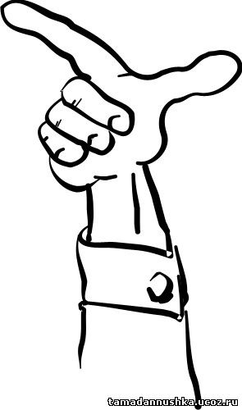
Физминутки для глаз

Ах, как долго мы писали, Глазки у ребят устали.(Поморгать глазами.)
Посмотрите все в окно,
(Посмотреть влево - вправо.)
Ах, как солнце высоко.(Посмотреть вверх.)
Мы глаза сейчас закроем,(Закрыть глаза ладошками.)
В классе радугу построим,
Вверх по радуге пойдем,(Посмотреть по дуге вверх вправо и вверх - влево.)
Вправо, влево повернем,
А потом скатимся вниз, (Посмотреть вниз.)
Жмурься сильно, но держись.
(Зажмурить глаза, открыть и поморгать им.)
------------------------------------------------------
Проведём, друзья, сейчас
Упражнение для глаз.
Вправо, влево посмотрели,
Глазки все повеселели.
Снизу вверх и сверху вниз.
Ты хрусталик не сердись,
Посмотри на потолок,
Отыщи там уголок.
Чтобы мышцы крепче стали,
Смотрим мы по диагоналям.
Мы не будем циркуль брать,
Будем взглядом круг писать.
И теперь слова напишем.
Чьи же буквы будут выше?
«Папа», «мама», «дом», «трава» –
За окном у нас видна.
За окно ты посмотри.
Что ты видишь там вдали?
А теперь на кончик носа.
Повтори так восемь раз –
Лучше будет видеть глаз.
Глазки нас благодарят,
Поморгать нам всем велят.
Плавно глазками моргаем,
Потом глазки закрываем.
Чтобы больше было силы
К ним ладошки приложили.
Раз, два, три, четыре, пять –
Глазки можно открывать!
------------------------------------------------------

Рисуй глазами треугольник
Рисуй глазами треугольник.
Теперь его переверни
Вершиной вниз.
И вновь глазами
ты по периметру веди.
Рисуй восьмерку вертикально.
Ты головою не крути,
А лишь глазами осторожно
Ты вдоль по линиям води.
И на бочок ее клади.
Теперь следи горизонтально,
И в центре ты остановись.
Зажмурься крепко, не ленись.
Глаза открываем мы, наконец.
Зарядка окончилась.
Ты – молодец!
-----------------------------------------------------
Руки за спину, головки назад.
(Закрыть глаза, расслабиться)
Глазки пускай в потолок поглядят.
(Открыть глаза, посмотреть вверх)
Головки опустим - на парту гляди.
(Вниз)
И снова наверх - где там муха летит?
(Вверх)
Глазами повертим, поищем ее.
(По сторонам)
И снова читаем. Немного еще.
------------------------------------------------------
Глазки видят всё вокруг,
Обведу я ими круг.
Глазком видеть всё дано-
Где окно, а где кино.
Обведу я ими круг,
Погляжу на мир вокруг.
------------------------------------------------------

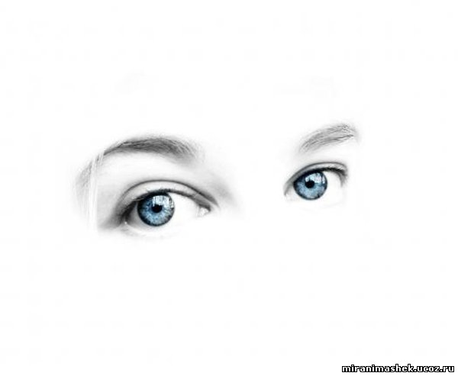
- Глазки, глазки, где вы были?
- В гости к зайчикам ходили.
Мы увидели зайчат, стали быстро догонять.
Влево - вправо, влево - вправо,
Влево кругом ходят глазки друг за другом.
Вправо - влево, вправо - влево
Побежали глазки смело.
Снизу вверх, а сверху вниз -
Опустились на карниз.
А потом восьмерки пишем:
Кто подальше, кто повыше?
Плавно глазками моргаем,
С силой глазки закрываем.
Повторим все еще раз
И рукой закроем глаз.
На нос посмотрим, потом вдаль.
Как ленивых деток жаль:
Играть с нами не хотели -
У них глазки заболели.
------------------------------------------------------

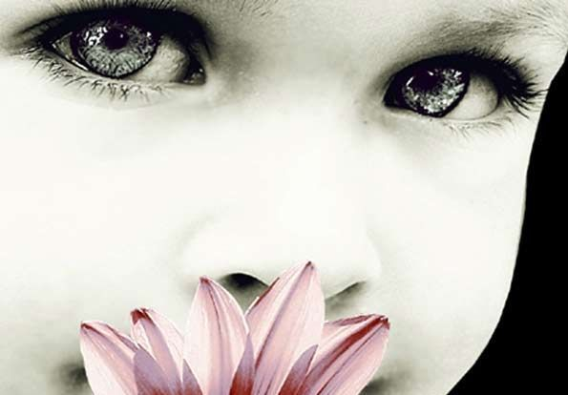

Раз глаза устали.
Глазкам нужно отдыхать,
Знай об этом каждый.
Упражнений ровно пять,
Все запомнить важно.
Упражнение один –
На край парты книги сдвинь.
(Сидя, откинься на спинку парты, сделай глубокий вдох,
затем наклонись вперед на крышку парты, сделай выдох.)
Упражнение такое
Повтори пять раз за мною.
Упражнение два —
Тренируй свои глаза.
(Откинувшись на спинку парты, прикрой веки,
крепко зажмурь глаза, открой глаза.)
Занимаемся все сразу,
Повтори четыре раза.
Упражнение три.
Делай с нами, не спеши.
(Сидя, положи руки на пояс, поверни голову направо,
посмотри на локоть правой руки, поверни голову налево,
посмотри на локоть левой руки, вернись в И. п.)
Повторите пять раз,
Расслабляя мышцы глаз.
На упражнение четыре
Потратить нужно много силы.
(Сидя, смотри перед собой, посмотри на классную доску 2—3 с.
Вы¬тяни палец левой руки по средней линии лица на расстояние 5—20 см от глаз. Переведи взгляд на конец пальца и посмотри на него 3—5 с, после чего руку опусти.)
Повторите 5—6 раз,
Все получится у вас.
Упражнение пять
Нужно четко выполнять.
(Сидя, вытяни руки вперед, посмотри на конники пальцев.
Подними руки вверх - вдох, следи глазами за руками,
не поднимая головы, руки опусти (выдох).)
------------------------------------------------------

Алфавитные физминутки
Аа
Антилопе каждый день
Поразмяться уж не лень.
Встанет рано поутру,
Скачет быстро по двору.
Головой своей качает,
Повороты выполняет.
Бб
Бабочка порхает
Нежно над цветком.
Кружится, летает.
Я бегу с сачком.
Вот она присела
Тихо на листок.
Я поймать хотела,
Дунул ветерок.
И несёт по ветру
Бабочку мою.
Я с сачком за нею
По тропе бегу.
Вв
Воробьишка потянулся,
Распрямился, встрепенулся.
Головой кивнул три раза,
Подмигнул он правым глазом.
Лапки в стороны развёл.
И по жёрдочке пошёл.
Прогулялся и присел,
Свою песенку запел:
Чик-чирик-чирик-чирик…
Гг
Утром встал гусак на лапки,
Приготовился к зарядке.
Посмотрел он вправо, влево,
Повороты сделал смело.
Пощипал немного пух
И с разбега в воду плюх!
Дд
Дятел долбит старый сук:
Тук-тук-тук и тук-тук-тук.
Он стучать не устаёт,
Клювом мошек достаёт.
Замолчит на миг. И вдруг
Снова слышим тук – тук – тук.
Ее
На реке живёт енот.
Чешет лапкой он живот.
Своим хвостиком виляет,
К верху лапки поднимает.
Шустро он по кочкам скачет,
Под корнём запасы прячет.
Он среди воды живёт
Добродушный наш енот.
Ёё
Ёж спешил к себе домой,
Нёс запасы он с собой.
Через кочки он скакал,
Быстро по лесу бежал.
Вдруг он сел и изменился,
В шарик круглый превратился.
А потом опять вскочил
И к детишкам поспешил.
Жж
На болоте жабы жили.
И друг с другом так дружили.
Прыгали они по кочкам,
Спали вместе тёмной ночкой.
А проснувшись поутру,
Начинали вновь игру.
Сесть и встать
И два прыжка.
Вместе весело всегда.
Зз
Был один малыш – зайчишка.
Он всего боялся слишком.
Мчался по лесу бегом,
Иль садился под кустом.
Он от всех зверей таился,
Раньше всех он спать ложился.
А, уснув, он видел сон,
Что он храбр и силён.
Ии
Ходит по двору индюк.
Словно перьевой сундук.
Он шагает не спеша
С боку на бок, чуть дыша.
Важно крыльями трясёт,
Индюшат к себе зовёт.
А они гуськом бегут
От отца не отстают.
Кк
Кустик гнётся на ветру
И роняет он листву.
Ветерок его качает,
Ветки до земли сгибает.
Лишь затихнет ветерок
Кустик ветками взмахнёт.
Лл
Лист сорвался и летит,
Тихо в воздухе кружит.
Он всё ниже, ниже, ниже.
Всё к земле он ближе, ближе.
Только дунет ветерок
Лист поднимется с дорог.
Будет дуть осенний ветер,
Будет лист кружить на свете.
Мм
Мишка толстый, косолапый.
В зоопарке машет лапой.
То он сядет, то привстанет,
Головой всем покивает.
Целый день гостей смешит.
Ну, а ночью сладко спит
Нн
Ходит важный носорог.
Слышен всюду топот ног.
Вертит он огромным рогом
И глядит на всех он строго.
Топнул раз одной ногой,
А теперь удар другой.
Тяжело шагает он.
Очень толст он и силён.
Оо
Вы сегодня обезьянки.
По - английски просто манки.
Покривляемся немножко
И похлопаем в ладошки.
Головой кивнём друг другу
И пожмём соседу руку.
Сядем – встанем и прыжок.
Ты же манки, мой дружок.
Пп
Неуклюжий шёл пингвин
Посреди холодных льдин.
И по ледяной дорожке
Прыгал он на правой ножке.
А теперь подскок на левой
И присел, согнув колени.
Встал, присел
И пять прыжков.
Очень климат уж суров.
Рр
Так проворны наши руки
Нет им времени для скуки.
Руки вверх, вперёд, назад.
С ними можно полетать.
Мы на пояс их поставим
И наклоны делать станем.
Ими можно помахать.
А, прижав, тихонько спать.
Руки вверх поднимем выше
И легко-легко подышим.
Сс
Самолёт летит по небу,
Крылья, подставляя ветру.
Он легонечко парит
И по воздуху кружит.
А теперь пора спускаться,
На посадку приземляться.
Опустились мы легонько
И садимся потихоньку.
Тт
Мы, покинув этот класс,
Станем тиграми сейчас.
Ну-ка выпрямись, дружок.
Тигр делает прыжок.
А теперь ещё один.
Ну, а, прыгнув, посидим.
Поглядим по сторонам
И присядем по местам.
Уу
Ползёт улитка по тропе
Свой домик носит на спине.
Ползёт тихонько, не спешит
По сторонам всегда глядит.
Ну, а когда устанет очень
И отдохнуть она захочет,
То может быстренько свернуться
И шаром круглым обернуться.
Фф
Филин спал в дупле глухом.
Вдруг услышал где-то звон.
Вылез он и посмотрел
Всю округу оглядел.
Повернулся, посидел.
Вдруг вспорхнул и улетел.
В каждый глянул уголок,
Прилетел, и спать залёг.
Хх
В норке спал хорёк зимой,
Но проснулся он с весной.
Вверх он лапки потянул,
Головой своей кивнул.
Два прыжка он сделал смело,
Хвостиком вильнул умело.
И помчался он вприпрыжку
Словно озорной мальчишка.
Цц
Шёл цыплёнок по дорожке,
Прыгал он на правой ножке.
А ещё кружился смело,
Лапками махал умело.
Он спешил к себе домой
К милой мамочке родной.

Чч
Тик да тик часы стучат.
Целый день вперёд спешат.
Три часа на них сейчас,
А теперь вот 6 как раз.
Снова тикают часы
Девять нам пробьют они.
У часов тяжёлый труд
Всё они идут, идут.
Ш
Я с утра сегодня встал.
С полки шар воздушный взял.
Начал дуть я и смотреть
Стал мой шарик вдруг толстеть.
Я всё дую – шар всё толще,
Дую – толще, дую – толще.
Вдруг услышал я хлопок.
Лопнул шарик, мой дружок.
Щ
Во дворе щенок играл
Прыгал, бегал и считал:
Раз – прыжок и три кивка,
Два – направо голова.
Три – налево поворот
И помчался до ворот.
Вдруг он встал, вздохнул и сел
И на всех вокруг глядел.

Юю
Стану я сейчас юлой.
На ноге крутнусь одной.
А теперь сменю я ножку
И на ней крутнусь немножко.
Покрутились. А сейчас
Я прошу садиться вас.
Яя
Яблоня в моём саду
Гнётся низко на ветру.
Наклонилась вправо, влево.
Покачаться захотела.
Ветки вниз и вверх качнула
И вперёд их протянула.
А как стихнет ветерок
Моя яблонька заснёт.

Источники информации:

1.http://открытыйурок.рф/статьи/522080/
2. https:// infourok. ru / fizminutki – dlya -
3. http://skosh.ru/index.php/fizkultminutki

nachalnih-klassov-744989.html

